02 03 29 F1 50 90 05 04 03 02 07 16 01 1F 12 13 01

14 20 15 11 06 23 09 07 07 67 03 0C 00 10 00 38 08

2D 83 01 00 00 E3 05 03 01 02 3A 80 18 71 38 2D 09

40 58 2C 45 00 06 44 21 00 00 1E 01 1D 80 18 71 87

1C 16 20 58 2C 25 00 06 44 21 00 00 9E 01 1D 00 0E

72 51 D0 1E 20 6E 28 55 00 06 44 21 00 00 1E 8C 4F

0A D0 8A 20 E0 2D 10 10 3E 96 00 06 44 21 00 00 20

18 00 00 00 00 00 00 00 00 00 00 00 00 00 00 F0 AA

学习笔记：

基本格式：（保留字符除外）

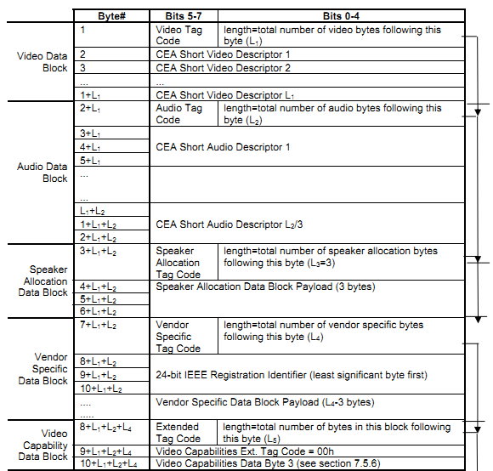

第一字节：02 表示CEA-861标准

第二字节：03 表示1.3版，支持HDMI扩展

目前最高版本，向下全部兼容（CEA-861， CEA-861-A）

第三字节：表示偏移量D（有用数据的偏移地址（通常为detail timing））

第四字节：

bit 7 (underscan) = 1 if sink underscans IT video formats by default.

bit 6 (audio) = 1 if sink supports basic audio.

bit 5 (YCBCR 4:4:4) = 1 if sink supports YCBCR 4:4:4 in addition to RGB.

bit 4 (YCBCR 4:2:2) = 1 if sink supports YCBCR 4:2:2 in addition to RGB.

lower 4 bits = total number of native DTDs (see Section 2.2 for definition of "Native Format”).

块描述：

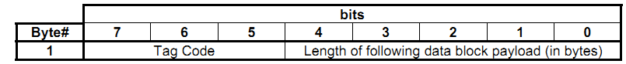

标记代码 字符长度

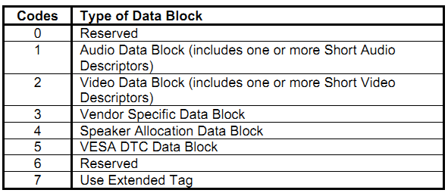

第五字节：50=010 10000 视频数据，长度为32byte

视频数据块（格式，第一个具有最高的优先级）

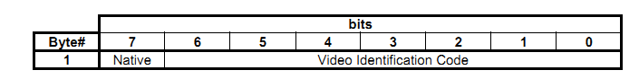

第6字节：90=1001 0000，最佳显示方式，编号为32；1080p24 16:9 1920x1080p @ 23.98/24Hz

第7字节：05=0000 0101 1080i 16:9 1920x1080i @ 59.94/60Hz

第八字节：06=00000110

……

同理以该种方式一直解析到0XA4（一共32字节）

接下来为音频数据块（SAD-Short audio descriptors）：

音频数据块的格式如下(包含音频格式，通道数，比特速度，采样速度，)

Byte 1 :格式和音频数。

Bit 7(保留)

Bit6—3(音频格式编码)

1 = Linear Pulse Code Modulation (LPCM)

2 = AC-3

3 = MPEG1 (Layers 1 and 2)

4 = MP3

5 = MPEG2

6 = AAC

7 = DTS

8 = ATRAC

0, 15: Reserved

9 = One-bit audio aka SACD

10 = DD+

11 = DTS-HD

12 = MLP/Dolby TrueHD

13 = DST Audio

14 = Microsoft WMA Pro

Bit2-0:音频通道数000 = 1 channel; 001 = 2 channels; 111 =8 channels

SAD Byte 2 (支持的采样频率):

bit 7: Reserved (0)

bit 6: 192kHz

bit 5: 176kHz

bit 4: 96kHz

bit 3: 88kHz

bit 2: 48kHz

bit 1: 44kHz

bit 0: 32kHz

SAD Byte 3 (比特率):

For LPCM, bits 7:3 are reserved and the remaining bits define bit depth

bit 2: 24 bit

bit 1: 20 bit

bit 0: 16 bit